МІНІСТЕРСТВО ОСВІТИ І НАУКИ УКРАЇНИ



**Дніпропетровський національний університет  
залізничного транспорту імені академіка В. Лазаряна**

Кафедра «Комп’ютерні інформаційні технології»

**Лабораторна робота №1**

**з дисципліни «архітектура комп’ютера»**

**на тему: «Системи числення. Представлення даних в пам'яті комп'ютера»**

Виконав: студент гр. ПЗ181х

П І Б

Прийняла: ас. каф. КІТ

Нежуміра О. І.

Дніпро, 2019

**Лабораторна робота 2**

**Тема.** Розробка програм з розгалуженнями.

**Мета.** Сформувати навички розробки алгоритмів розгалуженої структури і реалізації їх на мові С++. Навчитися конструювати складені умови за допомогою логічних операцій.

1.Постановка задачі.

-Здійснити введення значень в змінні (a, b, p, q, r, s)

-Перевірка сторін будинка із сторонами ділянки

-Обчислити площу ділянки та будинків.

-Перевірка можливості постановки будинків на цю ділянку при конкретних значеннях.

2. Зовнішні специфікації

2.1.Вхідні дані

Вхідні дані: ширина та довжина ділянки, сторони першого будинку та сторони другого будинку.

**Формат вхідних даних**

|  |  |  |  |  |
| --- | --- | --- | --- | --- |
| № | Найменування даних | Умовне позначення | Вимоги до даних | Приклад |
| 1 | Ширина ділянки | a | Ціле число | 10 |
| 2 | Довжина ділянки | b | Ціле число | 45 |
| 3 | Ширина буд. 1 | p | Ціле число | 6 |
| 4 | Довжина буд.1 | q | Ціле число | 7 |
| 5 | Ширина буд. 2 | r | Ціле число | 9 |
| 6 | Довжина буд.2 | s | Ціле число | 2 |

2.2. Формат вихідних даних

Вихідні дані: площа ділянки, площа першого будинку та площа другого будинку.

**Формат вихідних даних**

|  |  |  |  |  |
| --- | --- | --- | --- | --- |
| № | Найменування даних | Умовне позначення | Вимоги до даних | Приклад |
| 1 | Площа ділянки | S | Ціле число | 450 |
| 2 | Площа буд. 1 | s1 | Ціле число | 42 |
| 3 | Площа буд. 2 | s2 | Ціле число | 18 |

2.3.Функціональні вимоги до програми

Програма повинна реалізовувати такі дії:

–введення даних у програму

–перевірку заданих даних

–вивід результату перевірки.

3. Вибір методу рішення задачі.

Перевірити всі можливі варіанти перевірки сторон будинків зі сторонами ділянки.( (p <= a), (p <= b), (q <= a), (q <= b), (r <= a), (r <= b), (s <= a), (s <= b) )

Також здійснити перевірку площі ділянки та площі будинків (S - s1 - s2 >= 0)

4.Розробка алгоритму програми

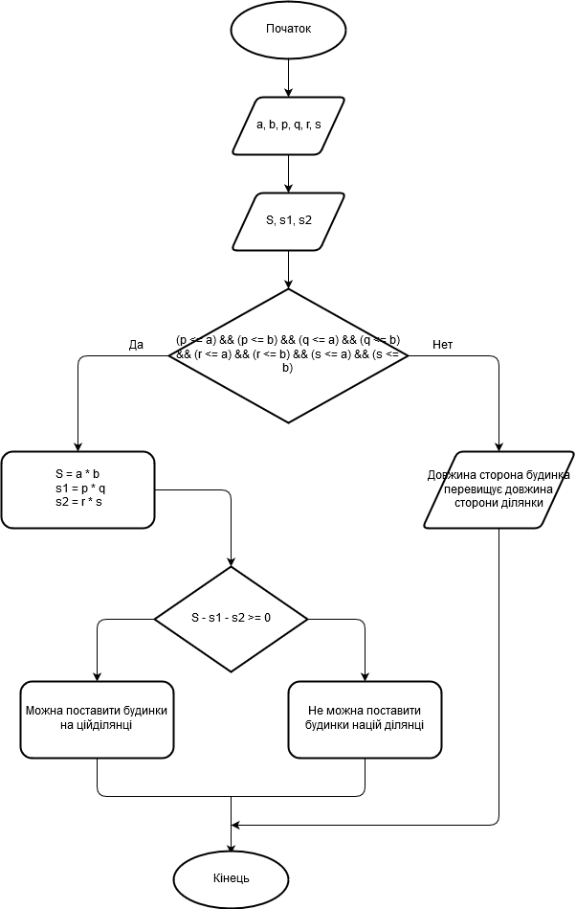

5. Розробка тестів

|  |  |  |  |
| --- | --- | --- | --- |
| № | Назва | Вхідні дані | Очікувані результати |
| 1 | Коректні дані | a=10 b=10 p=2 q=2 r=4 s=6 | S=100 s1=4 s2=24 |
| 2 | Не коректні дані по ширині ділянки | a=0 b=10 p=2 q=2 r=4 s=6 | S=0 s1=4 s2=24 |
| 3 | Не коректні дані по довжині ділянки | a=10 b=0 p=2 q=2 r=4 s=6 | S=0 s1=4 s2=24 |
| 4 | Не коректні дані по ширині буд. 1 | a=10 b=10 p=23 q=2 r=4 s=6 | S=100 s1=0 s2=24 |
| 5 | Не коректні дані по довжині буд. 1 | a=10 b=10 p=2 q=48 r=4 s=6 | S=100 s1=0 s2=24 |
| 6 | Не коректні дані по ширині буд. 2 | a=10 b=10 p=2 q=2 r=78 s=6 | S=100 s1=4 s2=0 |
| 7 | Не коректні дані по довжині буд. 2 | a=10 b=10 p=2 q=2 r=4 s=56 | S=100 s1=4 s2=0 |
| 10 | Граничний по ширині буд. 1 | a=10 b=10 p=10 q=2 r=4 s=6 | S=100 s1=20 s2=24 |
| 11 | Граничний по довжині буд. 1 | a=10 b=10 p=2 q=10 r=4 s=6 | S=100 s1=20 s2=24 |
| 12 | Граничний по ширині буд. 2 | a=10 b=10 p=2 q=2 r=10 s=6 | S=100 s1=4 s2=60 |
| 13 | Граничний по довжині буд. 2 | a=10 b=10 p=2 q=2 r=4 s=10 | S=100 s1=4 s2=40 |

6. Текст програми

#include<iostream>

#include<Windows.h>

using namespace std;

void main()

{

SetConsoleCP(1251);

SetConsoleOutputCP(1251);

int a, b, p, q, r, s;

int S, s1, s2;//S(ділянка), s1(буд.1), s2(буд.2)

cout << "Введіть сторону ділянки a: ";

cin >> a;

cout << "Введіть сторону ділянки b: ";

cin >> b;

cout << "Введіть сторону першого будинку p: ";

cin >> p;

cout << "Введіть сторону першого будинку q: ";

cin >> q;

cout << "Введіть сторону другого будинку r: ";

cin >> r;

cout << "Введіть сторону другого будинку s: ";

cin >> s;

if ((p <= a) && (p <= b) && (q <= a) && (q <= b) && (r <= a) && (r <= b) && (s <= a) && (s <= b))

{

S = a * b;

s1 = p * q;

s2 = r * s;

//cout << "result " << S << "," << s1 << "," << s2 << endl;

if (S - s1 - s2 >= 0)

{

cout << "Можна поставити будинки на цій ділянці " << endl;

}

else

{

cout << "Не можна поставити будинки на цій ділянці " << endl;

}

}

else

{

cout << "Довжина сторона будинка перевищує довжина сторони ділянки " << endl;

};

system("pause");

return;

}

6. Результат роботи програми

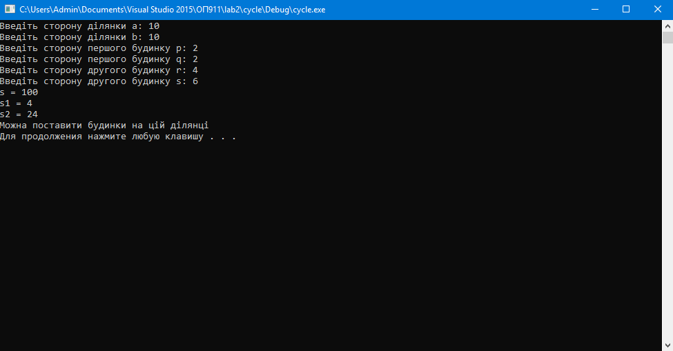

7. Висновок

Розгалужений процес вміщує декілька шляхів. Вибір того чи іншого шляху залежить від виконання деяких умов. У багатьох випадках виникає потреба в зміні послідовного порядку операторів, що стає  можливим завдяки операторам управління. До них в першу чергу відносяться IF та CASE. В одній із умов я використав логічні оператори, а саме оператор И(&&). У даному випадку з умови задачі мані прийшлось зробити умову в умові.